Міністерство освіти і науки України
Національний університет «Львівська політехніка»
Кафедра систем штучного інтелекту


Звіт
про виконання лабораторних та практичних робіт блоку № 3
На тему: «Цикли. Вкладені Цикли. Завершення виконання циклів.
Функції. Рекурсія. Вбудовані функції. Одновимірні масиви.»
з дисципліни: «Основи програмування»
до:
Лабораторної Роботи № 2
Лабораторної Роботи № 3
Практичних Робіт до блоку № 3

Виконав:
Студент групи ШІ-12
Небеснюк Маркіян Максимович

2026

Тема роботи:
“Цикли. Вкладені Цикли. Завершення виконання циклів. Функції. Рекурсія. Вбудовані функції. Одновимірні масиви.”

Мета роботи:
Навчитися використовувати цикли for, while, do while під час написання коду, знати різницю між ними, опрацювати поняття вкладених циклів та одновимірних масивів, способи їхнього застосування, розрізняти оператори керування потоку функцій break та continue, вміти пояснити спосіб задання рекурсії, потребу використання рекурентних виразів, закріпити теоретичний матеріал виконанням практичного завдання з використанням функцій, циклів та масивів.

Теоретичні відомості:
- Теоретичні відомості з переліком важливих тем:
- Тема №1: Введення в Цикли та їх Види в С++
- Тема №2: Управління Виконанням Циклів
- Тема №3: Вкладені Цикли
- Тема №4: Одновимірні Масиви
- Тема №5: Алгоритми обробки та робота з одновимірними масивами
- Тема №6: Основи Функцій у С++
- Тема №7: Розширені Можливості Функцій
- Тема №8: Вбудовані Функції в С++

- Індивідуальний план опрацювання теорії:
- Тема №1: Введення в Цикли та їх Види в С++
  - Джерела Інформації:
    - Фрагмент відеоуроків:
https://www.youtube.com/watch?v=8jLOx1hD3_o
https://www.youtube.com/watch?v=vLnPwxZdW4Y&list=PLWKjhJtqVAbmUE5IqyfGYEYjrZBYzaT4m&index=4
    - cppreference.com — Довідник з мови C++
    - Лекційний матеріал
    - Розгортка епік 3
  - Що опрацьовано:
    - Використання циклів у коді
    - Різниця між for, while, do while.
  - Статус: Ознайомлений
  - Початок опрацювання теми: 12.10.2026
  - Звершення опрацювання теми: 12.10.2026

- Тема №2: Управління Виконанням Циклів
  - Джерела Інформації:
    - Фрагмент відеоуроків:
https://www.youtube.com/watch?v=8jLOx1hD3_o
https://www.youtube.com/watch?v=vLnPwxZdW4Y&list=PLWKjhJtqVAbmUE5IqyfGYEYjrZBYzaT4m&index=4
    - cppreference.com — Довідник з мови C++
    - Лекційний матеріал
    - Розгортка епік 3
  - Що опрацьовано:
    - Використання операторів циклу break та continue.
  - Статус: Ознайомлений
  - Початок опрацювання теми: 12.10.2026
  - Звершення опрацювання теми: 12.10.2026

- Тема №3: Вкладені Цикли
  - Джерела Інформації:
    - Фрагмент відеоуроків:
https://www.youtube.com/watch?v=8jLOx1hD3_o
https://www.youtube.com/watch?v=vLnPwxZdW4Y&list=PLWKjhJtqVAbmUE5IqyfGYEYjrZBYzaT4m&index=4
    - cppreference.com — Довідник з мови C++
    - Лекційний матеріал
  - Що опрацьовано:
    - Поняття вкладених циклів, їх застосування та використання.
    - Як працюють вкладені цикли.
  - Статус: Ознайомлений
  - Початок опрацювання теми: 12.10.2026
  - Звершення опрацювання теми: 12.10.2026

- Тема №4: Одновимірні Масиви
  - Джерела Інформації:
  - Джерела Інформації:
    - Фрагмент відеоуроків:
https://www.youtube.com/watch?v=8jLOx1hD3_o
https://www.youtube.com/watch?v=vLnPwxZdW4Y&list=PLWKjhJtqVAbmUE5IqyfGYEYjrZBYzaT4m&index=4
    - cppreference.com — Довідник з мови C++
    - Лекційний матеріал
  - Що опрацьовано:
    - Поняття одновимірних масивів.
    - Способи задання одновимірних масивів та роботи з ними.
  - Статус: Ознайомлений
  - Початок опрацювання теми: 12.10.2026
  - Звершення опрацювання теми: 12.10.2026

- Тема №5: Алгоритми обробки та робота з одновимірними масивами
  - Джерела Інформації:
    - Фрагмент відеоуроків:
https://www.youtube.com/watch?v=8jLOx1hD3_o
    - cppreference.com — Довідник з мови C++
  - Що опрацьовано:
    - Застосування одновимірних масивів для базових алгоритмів обробки: сума, добуток, середнє значення, пошук мінімальних, максимальних значень.
    - Різні алгоритми сортування.
  - Статус: Ознайомлений
  - Початок опрацювання теми: 12.10.2026
  - Звершення опрацювання теми: 12.10.2026

- Тема №6: Основи Функцій у С++
  - Джерела Інформації:
    - Фрагмент відеоуроків:
https://www.youtube.com/watch?v=8jLOx1hD3_o
https://www.youtube.com/watch?v=vLnPwxZdW4Y&list=PLWKjhJtqVAbmUE5IqyfGYEYjrZBYzaT4m&index=4
    - cppreference.com — Довідник з мови C++
    - Лекційний матеріал
    - Розгортка епік 3
  - Що опрацьовано:
    - Поняття функцій, їх застосування та використання.
    - Основні типи функцій, їх задання.
  - Статус: Ознайомлений
  - Початок опрацювання теми: 13.10.2026
  - Звершення опрацювання теми: 13.10.2026

- Тема №7: Розширені Можливості Функцій
  - Джерела Інформації:
    - Стаття:
https://acode.com.ua/urok-113-rekursiya-i-chysla-fibonachchi/
  - Що опрацьовано:
    - Поняття рекурсії та її використання.
    - Області видимості функції.
  - Статус: Ознайомлений
  - Початок опрацювання теми: 13.10.2026
  - Звершення опрацювання теми: 13.10.2026

- Тема №8: Вбудовані Функції в С++
  - Джерела Інформації:
    - Відеоурок:
https://www.youtube.com/watch?v=q3GPKxRsgsM
  - Що опрацьовано:
    - Поняття вбудованих функцій.
    - Рядкові та математичні функції.
  - Статус: Ознайомлений
  - Початок опрацювання теми: 13.10.2026
  - Звершення опрацювання теми: 13.10.2026

Виконання роботи:

1. Опрацювання завдання та вимог до програм та середовища:
Завдання №1 Theory Education Activities
- Вивчити теорію 2 епіку

Завдання №2 Requirements management (understand tasks) and design activities (draw flow diagram and estimate tasks)
- Ознайомитися з завданнями епіку та записати їх на дошці Trello
Завдання №3 Lab# programming: Lab 2 Task 1
- Варіант завдання: 23
- Деталі завдання: Використовуючи оператор циклу, знайти суму елементів, зазначених у конкретному варіанті. Результат надрукувати, надавши відповідний заголовок.
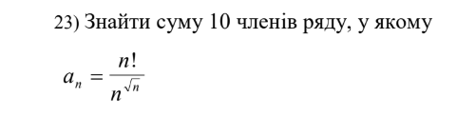

Рис 1. Умова 1 завдання 2 лаби
Завдання №4 Lab# programming: Lab 3 Task 1
- Варіант завдання: 12
Вираз з варіанту: $y=\frac{e^{x}-e^{-x}}{2}$
- Деталі завдання: Для х, що змінюється від a до b з кроком (b-a)/k, де (k=10), обчислити функцію f(x), використовуючи її розклад в степеневий ряд у двох випадках:
а) для заданого n;
б) для заданої точності ε (ε=0.0001).
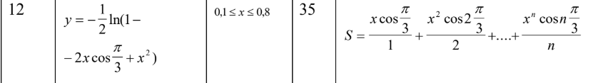
Для порівняння знайти точне значення функції.

Рис 2. Умова 1 завдання 3 лаби
Завдання №5 Practice# programming: Class Practice Task
- Деталі завдання:
Ви пишете програму обліку особистих витрат. Користувач задає бюджет на місяць і вводить суму витрат за кожен день.
Далі програма аналізує ці дані через меню: показує статистику, знаходить найдорожчі дні й перевіряє, чи вистачає бюджету.
Дні без покупок теж бувають. У різних обчисленнях вони враховуються по-різному.
Обмеження: сторонні бібліотеки використовувати заборонено.

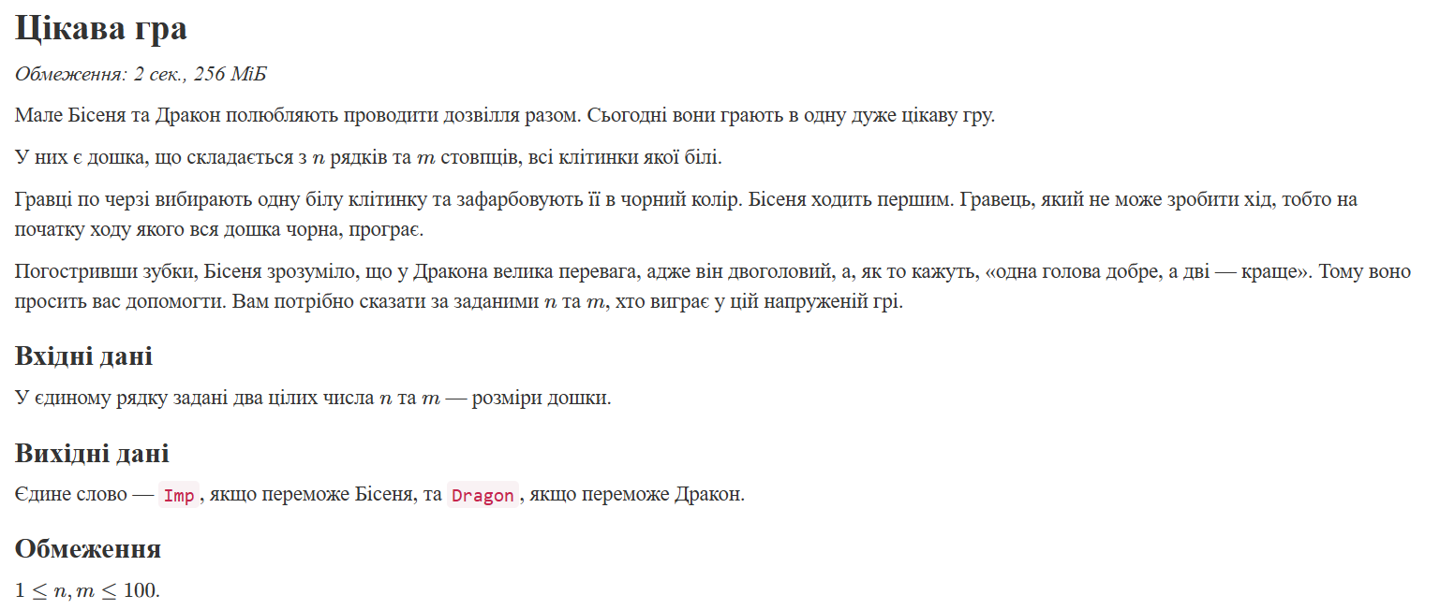
Завдання №6 Practice# programming: Self Practice Task 1

Рис 3. Умова задачі “Цікава гра”
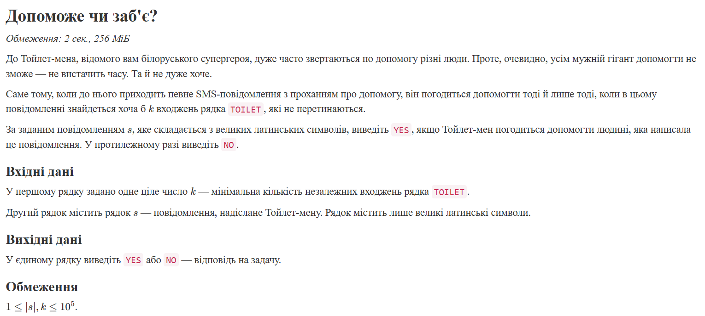
Завдання №7 Practice# programming: Self Practice Task 2
Рис 4. Умова задачі “Допоможе чи заб’є”
Завдання №8 Practice# programming: Self Practice Task 3
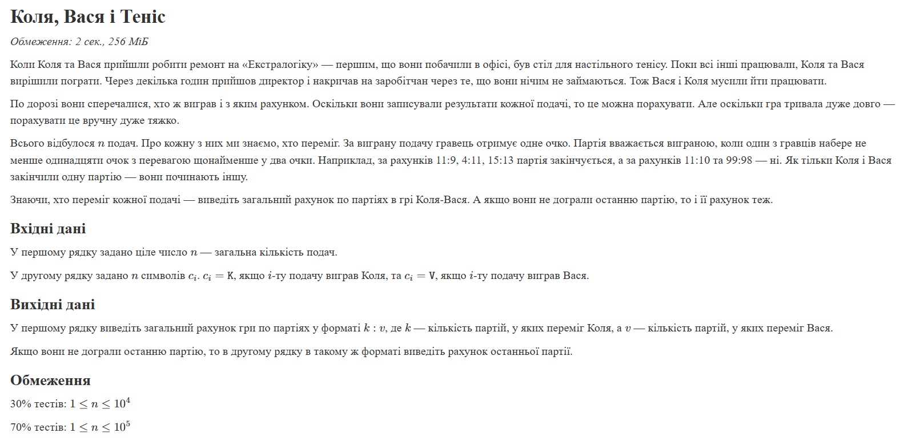
Рис 5. Умова задачі “Коля, Вася і Теніс”

Завдання №9 Result Documentation Report and Outcomes Placement Activities (Docs and Programs on GitHub)
- Деталі завдання:
Написати звіт з виконання роботи у Word з дотриманням усіх вимог.
Завантажити усі потрібні файли на свою гілку у спільний репозиторій на GitHub.

Завдання №10 Results Evaluation and Release
- Деталі завдання:
Створити Pull Request та отримати Code Review зі статусом approve від 2+ членів команди.

2. Дизайн та планована оцінка часу виконання завдань:
Програма №1: Lab# programming: Lab 2 Task 1
- Блок-схема:
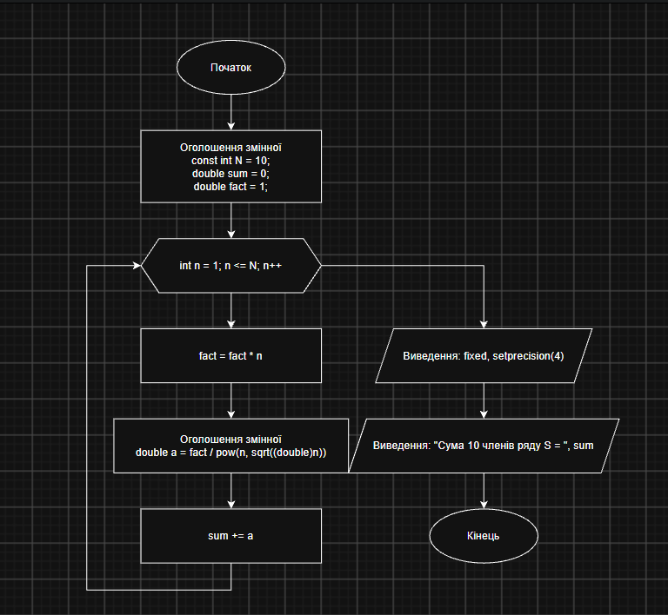
Рис 6. Блок-схема до lab 2 task 1

- Планований час на реалізацію: 20 хв
- Важливі деталі для врахування в імплементації: побудова конструкції for

Програма №2: Lab# programming: Lab 3 Task 1
- Блок-схема:

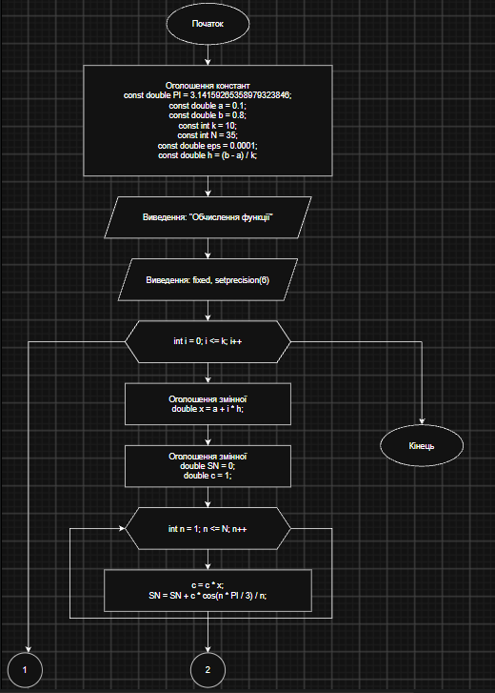

d

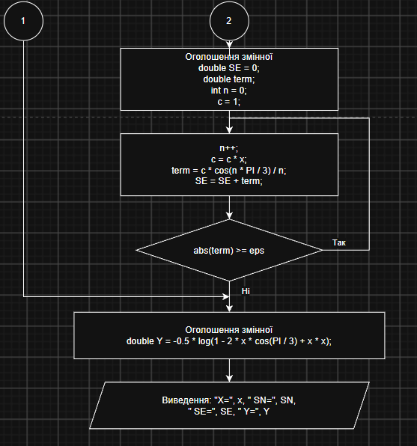
Рис 7. Блок-схема до lab 3 task 1

Рис 8. Блок-схема до lab 3 task 1
- Планований час на реалізацію: 50 хв
- Важливі деталі для врахування в імплементації: правильна побудова конструкції for, while.
Програма №2:Practice# programming: Class Practice Task
- Блок-схема:

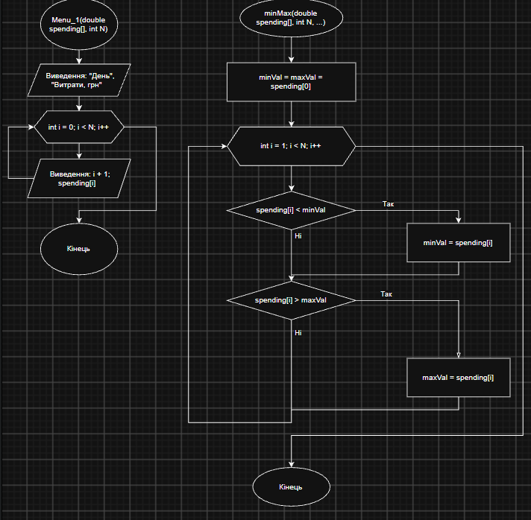
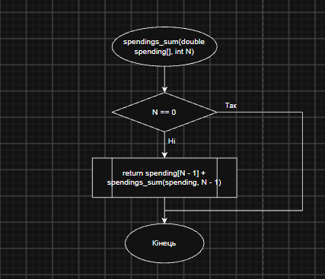
Рис 9. Блок-схема до practice task

Рис 10. Блок-схема до practice task
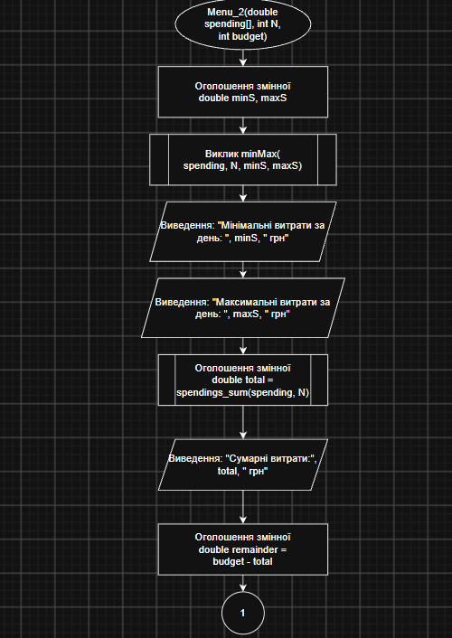

Рис 11. Блок-схема до practice task

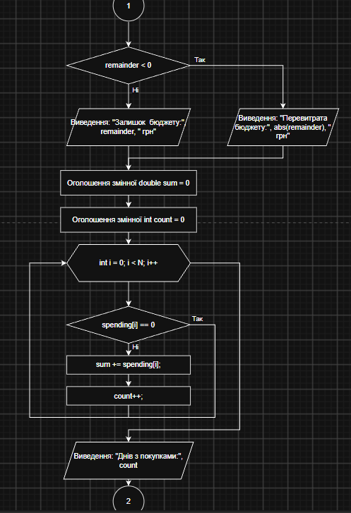

Рис 12. Блок-схема до practice task

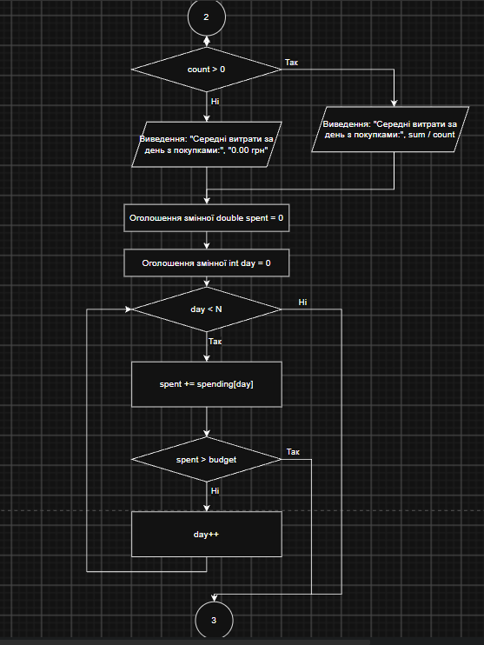

Рис 13. Блок-схема до practice task

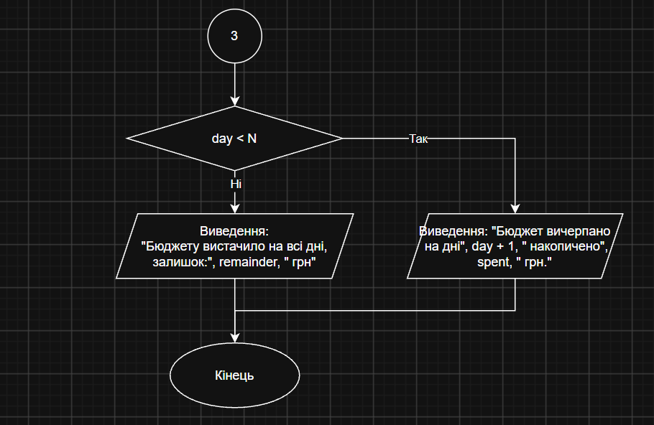
Рис 14. Блок-схема до practice task
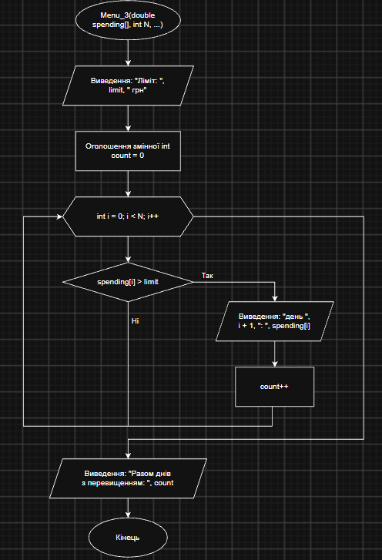

Рис 15. Блок-схема до practice task

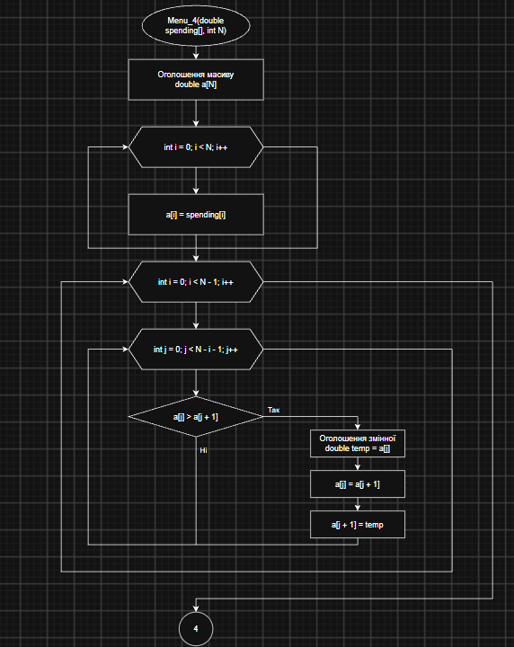

Рис 16. Блок-схема до practice task

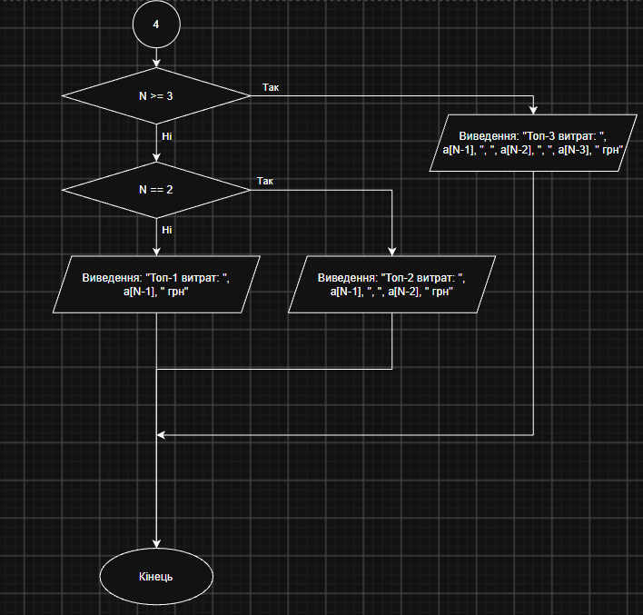

Рис 17. Блок-схема до practice task
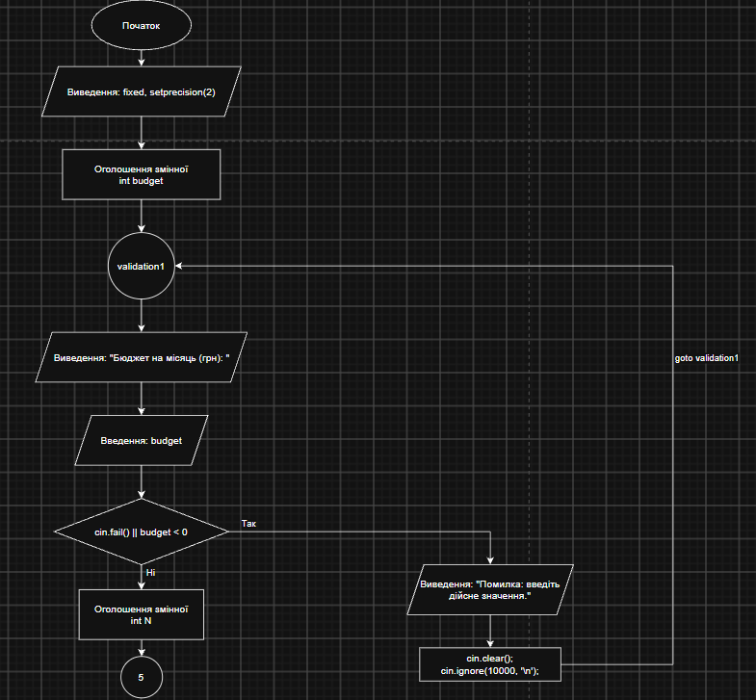
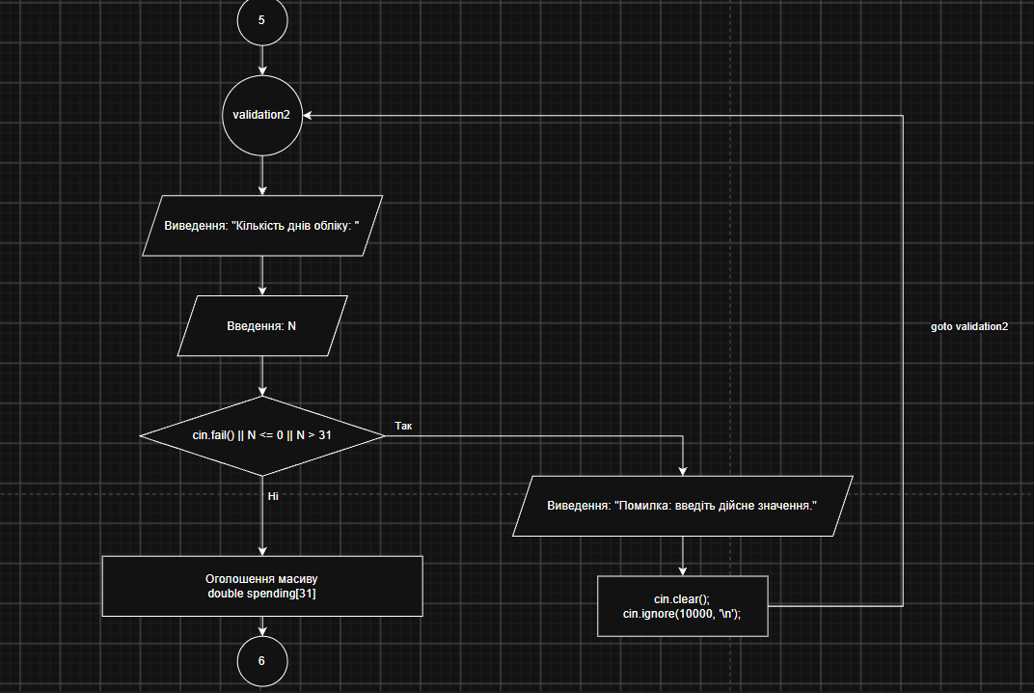
Рис 18. Блок-схема до practice task

Рис 19. Блок-схема до practice task

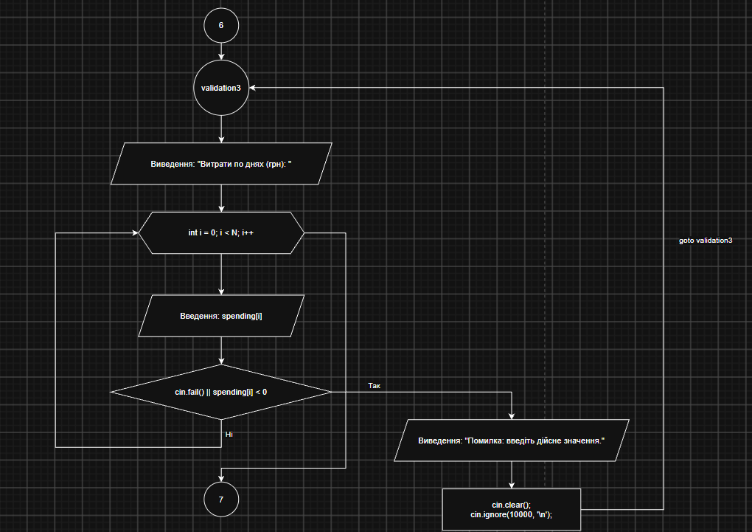
Рис 20. Блок-схема до practice task

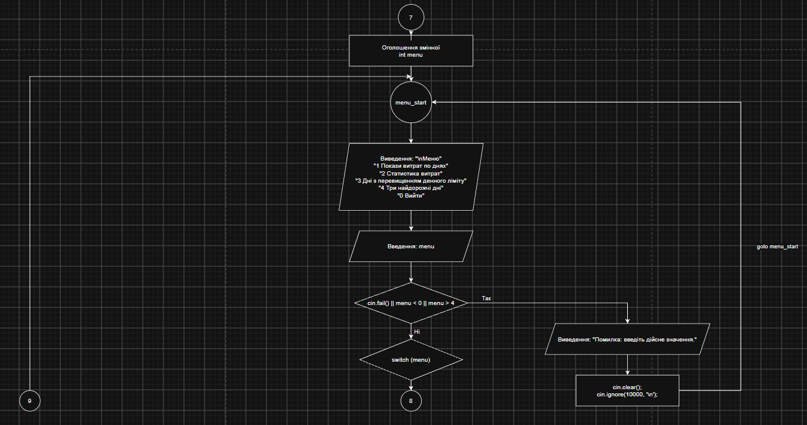
Рис 21. Блок-схема до practice task

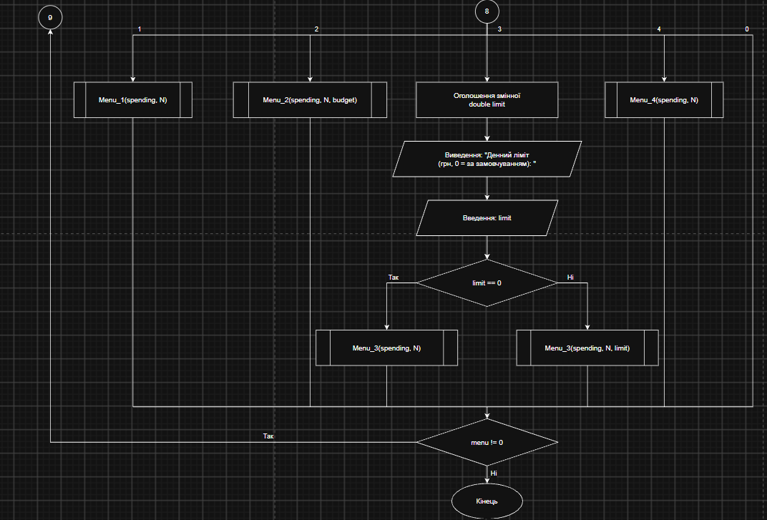
Рис 22. Блок-схема до practice task

- Планований час на реалізацію: 6 години
- Важливі деталі для врахування в імплементації: правильне створення конструкцій while, for, do while, goto, введення функцій

3. Конфігурація середовища до виконання завдань:
У Епіку 3 нічого не встановлювала.

4. Код програм з посиланням на зовнішні ресурси:
Завдання №4 Lab# programming: Lab 2 Task 1
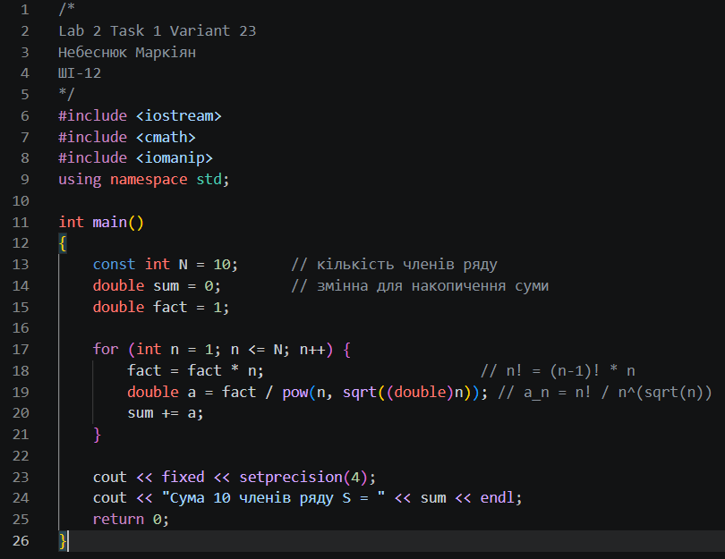
Рис 23. Код до lab 2 task 1
Завдання №4 Lab# programming: Lab 3 Task 1
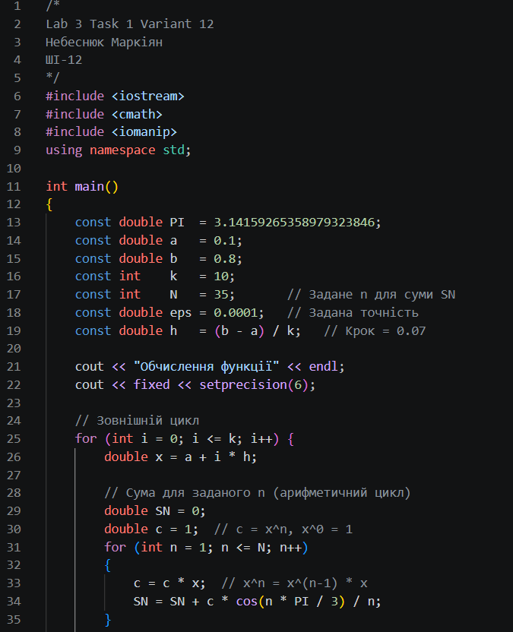

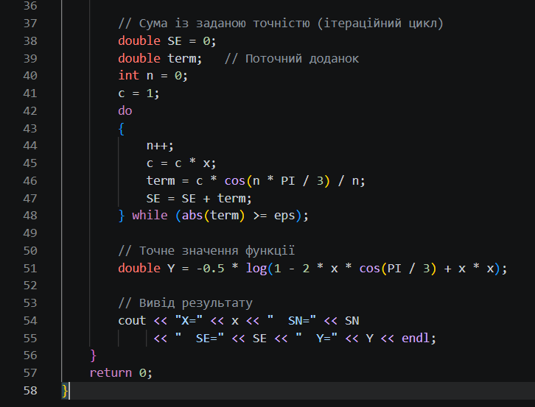
Рис 24-25. Код до lab 3 task 1
Завдання №5 Practice# programming: Class Practice Task
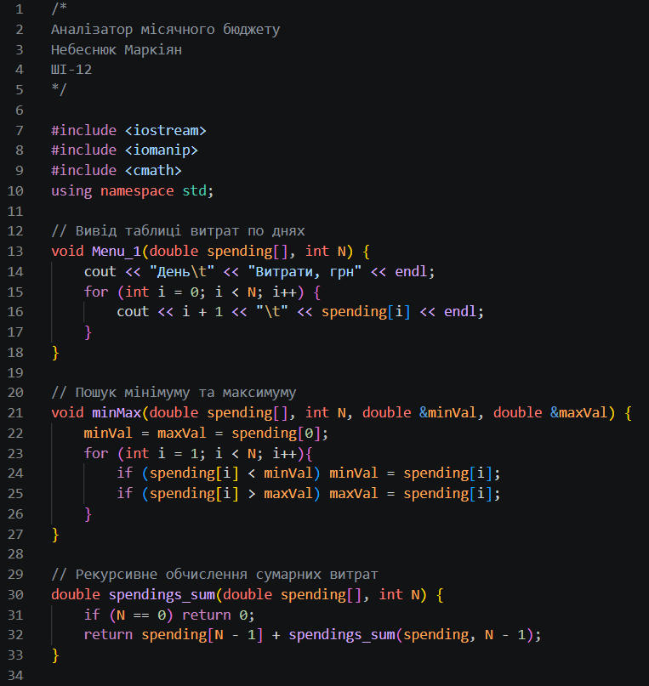

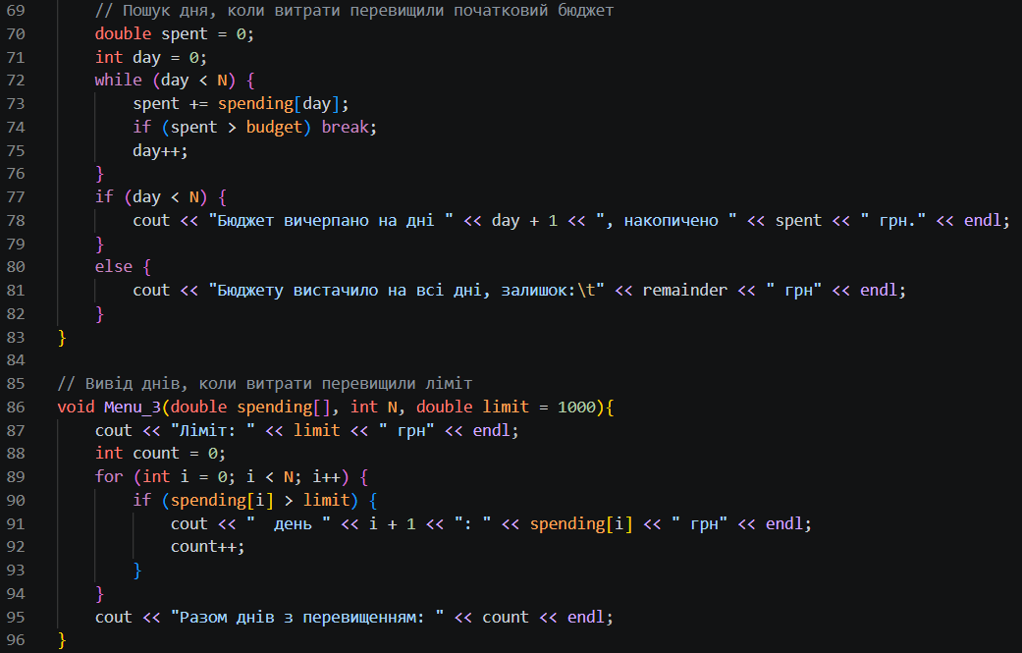
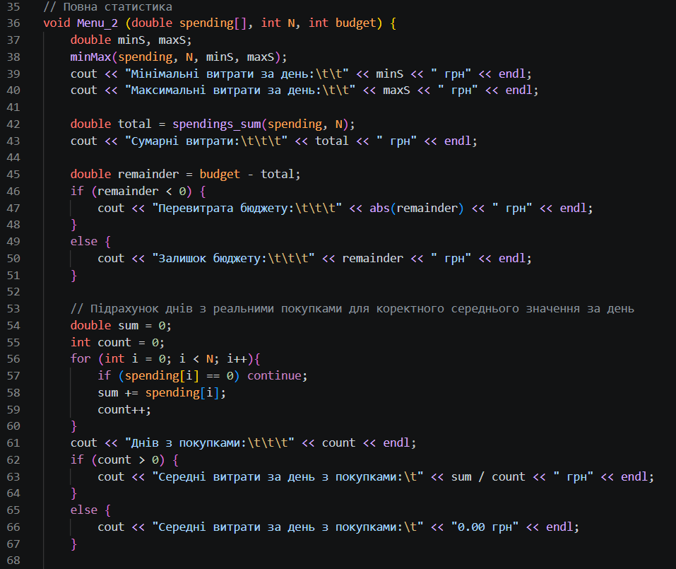

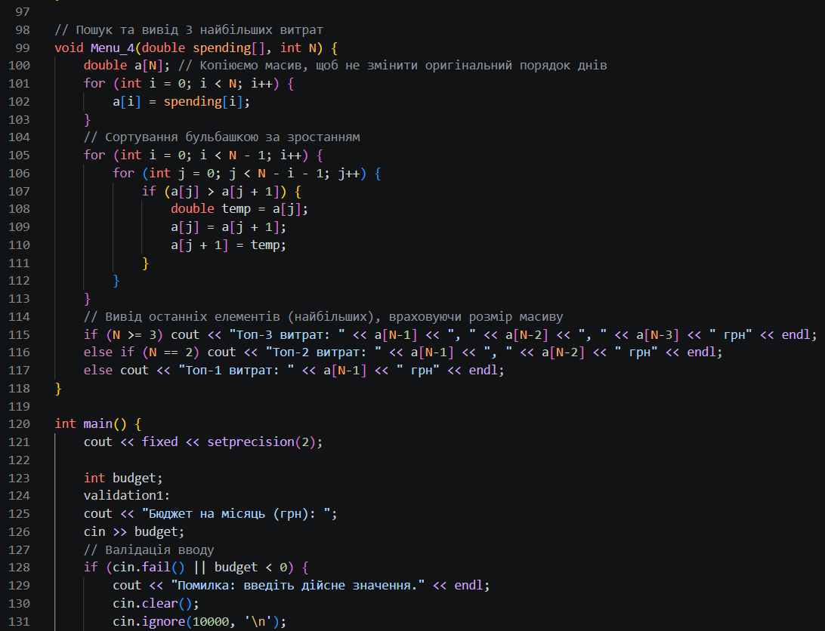
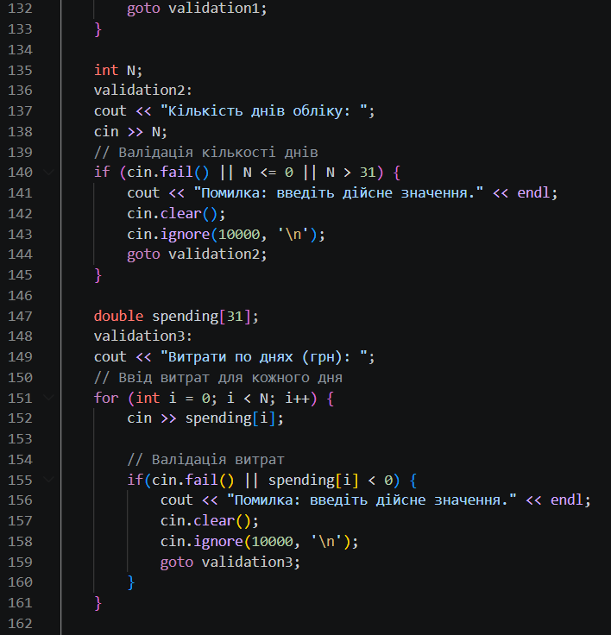

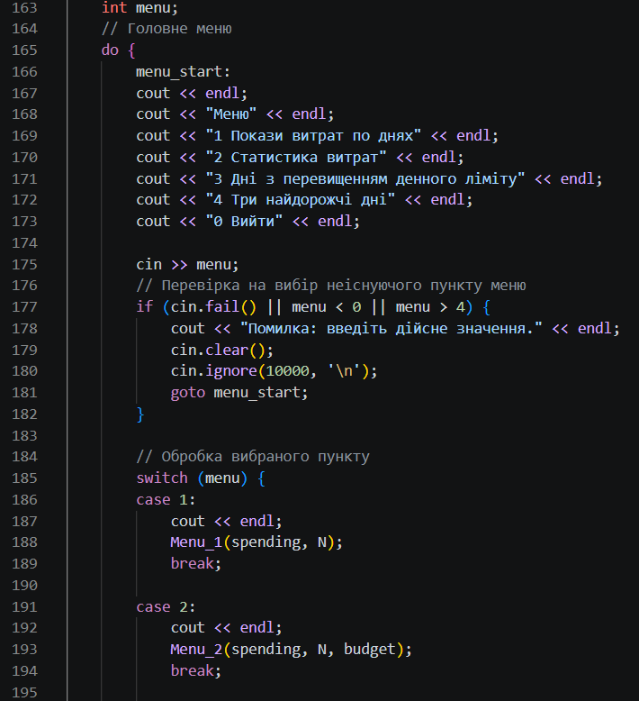

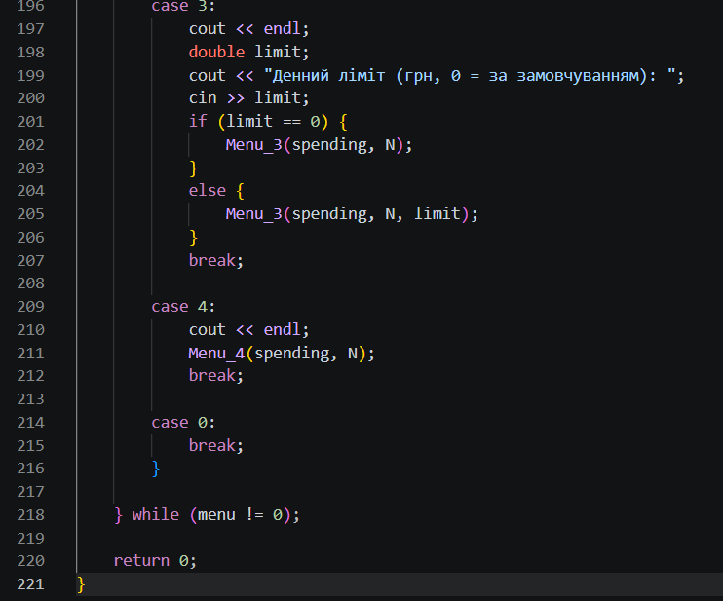
Рис 26-32. Код до програми “Аналізатор місячного бюджету”
Завдання №6 Practice# programming: Self Practice Task 1
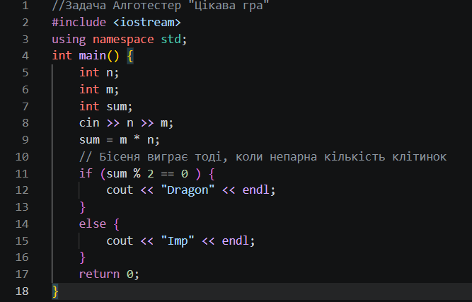

Рис 33. Код до задачі з Алготестер “Цікава гра”
Завдання №7 Practice# programming: Self Practice Task 2
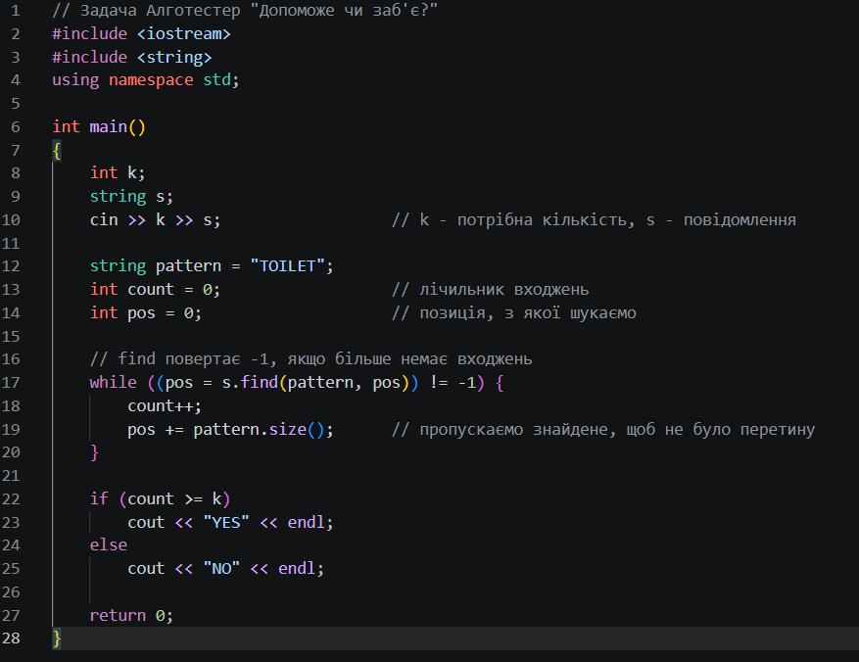
Рис 33. Код до задачі з Алготестер “Допоможе чи заб’є?”

Завдання №8 Practice# programming: Self Practice Task 3

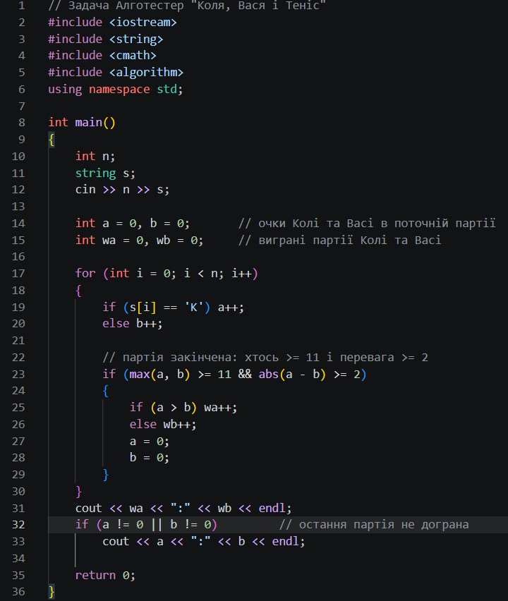
Рис 34. Код до задачі з Алготестер “Коля, Вася і Теніс”

5. Результати виконання завдань, тестування та фактично затрачений час:
Завдання №3 Lab# programming: Lab 2
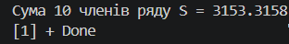
Рис 35. Результат виконання програми lab 2 task 1

Час затрачений на виконання завдання: 1 година 10 хв
Завдання №4 Lab# programming: Lab 3
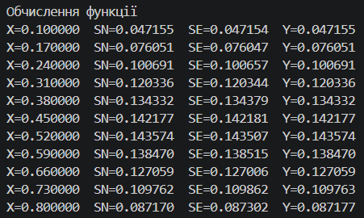
Рис 36. Результат виконання програми lab 3 task 1

Час затрачений на виконання завдання: 2 години
Завдання №5 Practice# programming: Class Practice Task
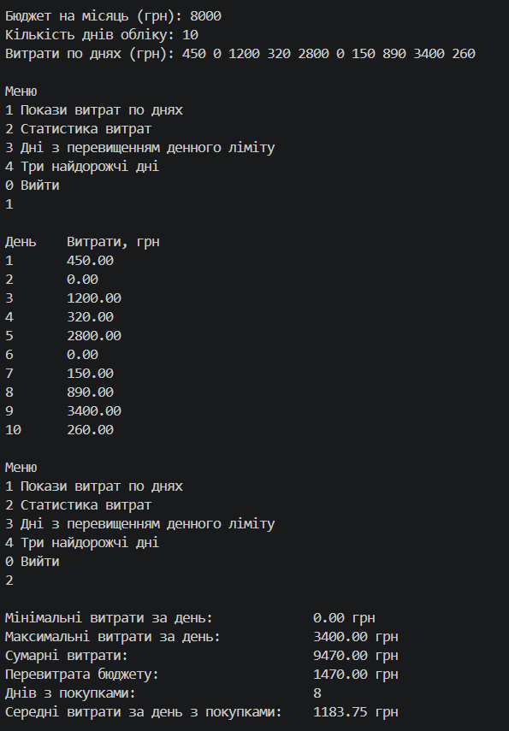
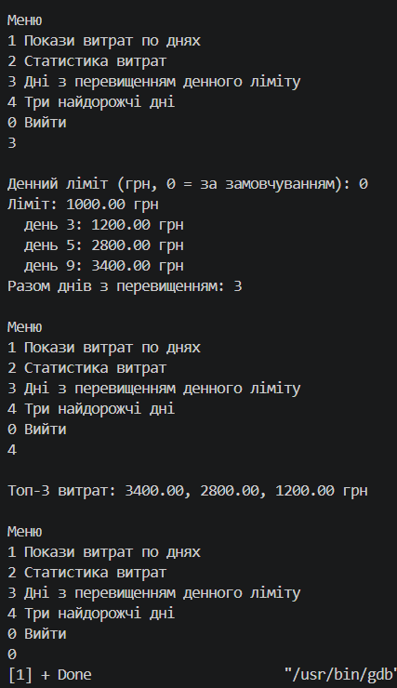

Рис 37-38. Результат виконання програми “Аналізатор місячного бюджету”

Час затрачений на виконання завдання: 4 години

Завдання №6 Practice# programming: Self Practice Task 1
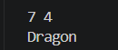
Рис 39. Результати задачі з Алготестер “Цікава гра”

Час затрачений на виконання завдання: 30 хвилин
Завдання №7 Practice# programming: Self Practice Task 2
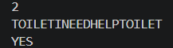
Рис 40. Результати задачі з Алготестер “Допоможе чи заб’є”
Час затрачений на виконання завдання: 45 хвилин
Завдання №8 Practice# programming: Self Practice Task 3
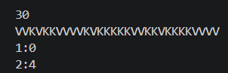
Рис 41. Результати задачі з Алготестер “Коля, Вася і Теніс”
Час затрачений на виконання завдання: 20 хвилин

Кооперація з командою:
Зустріч Обговорення завдань блоку та допомога один одному:
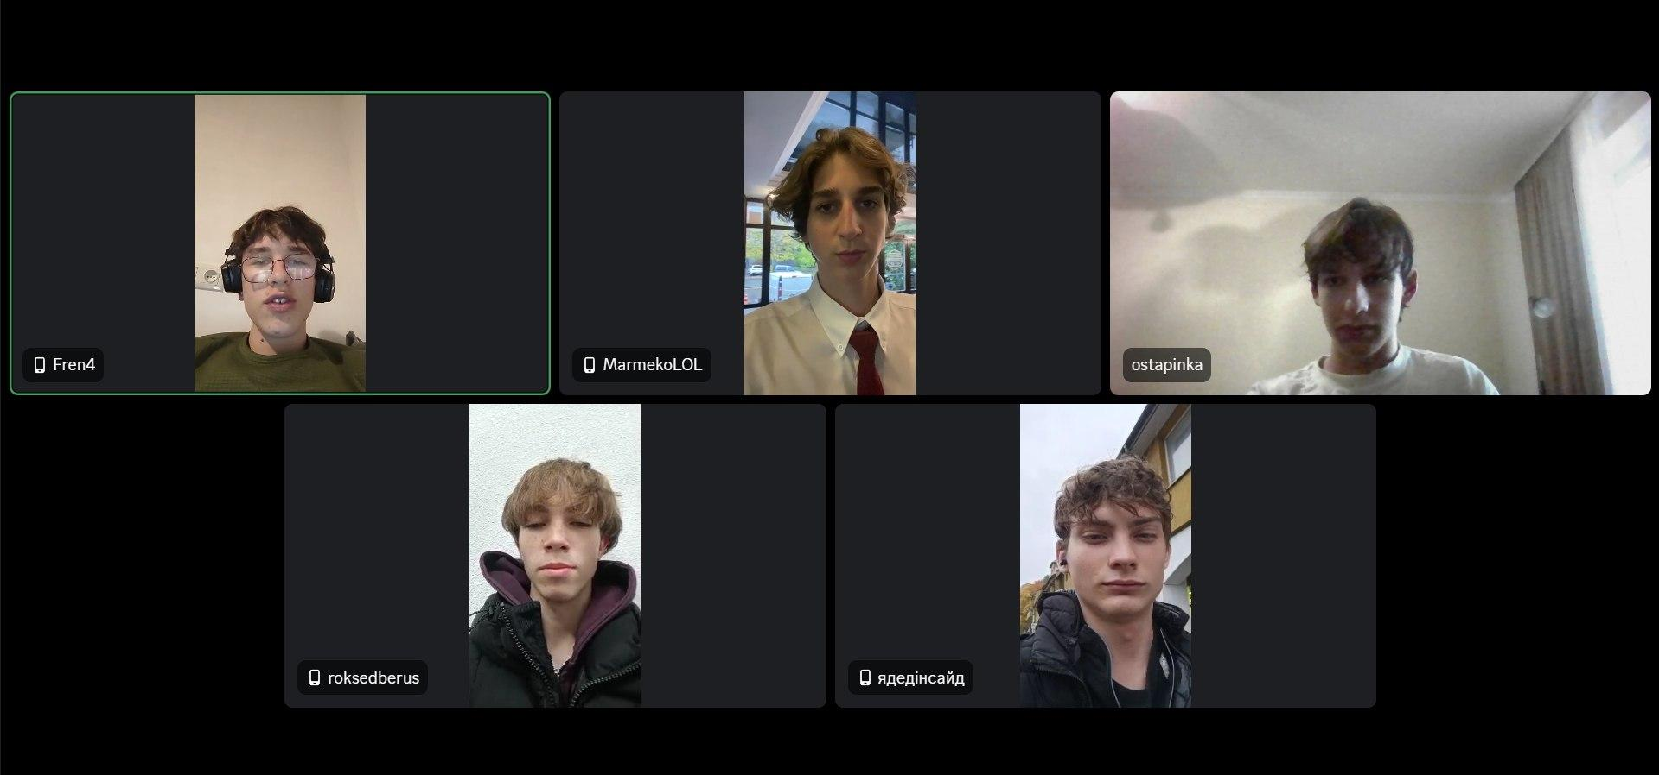
Рис 42. Зустріч команди
Trello:
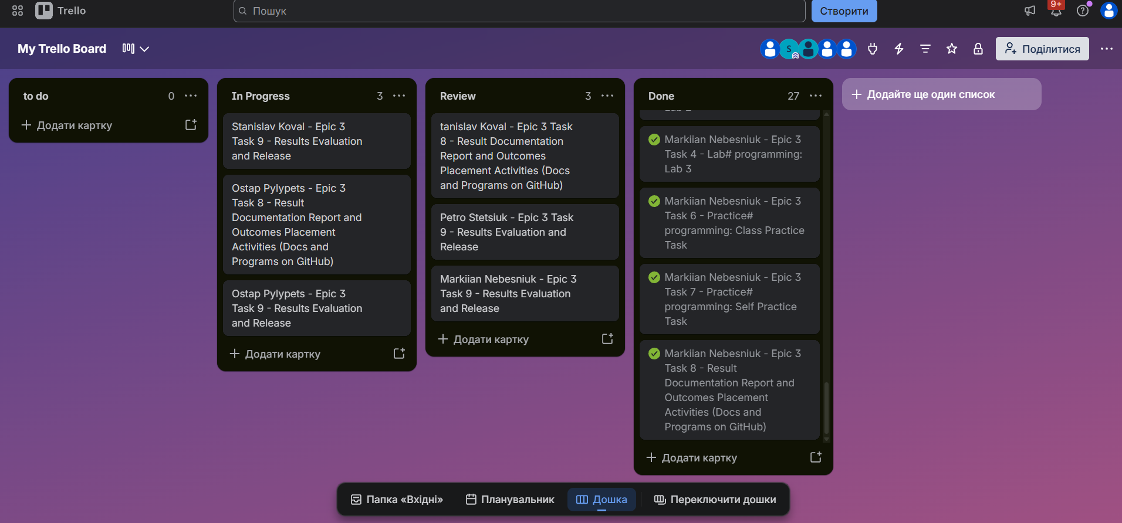
Рис 43. Дошка в Trello

Висновки:
За цю лабораторну роботу я навчився таким навичкам:
- Керування циклами: Засвоїв специфіку використання циклів while, do-while та for. Навчився підбирати оптимальний вид циклу залежно від умови задачі (чи відома кількість ітерацій наперед), а також контролювати хід виконання програми за допомогою операторів break та continue. Окремо розібрався з логікою роботи вкладених циклів та правильним підрахунком загальної кількості ітерацій.
- Одновимірні масиви: Опанував створення, ініціалізацію та безпечний обхід масивів, пам'ятаючи про ризики виходу за межі пам'яті (оскільки нумерація йде з нуля). Практично реалізував класичні алгоритми обробки: пошук мінімуму/максимуму, знаходження суми та сортування методом бульбашки. Зрозумів, що для збереження початкового порядку даних усі маніпуляції з сортуванням краще проводити на копії масиву.
- Робота з функціями: Навчився структурувати код, розбиваючи складні алгоритми на окремі функції. Розібрався з передачею аргументів за значенням та за посиланням (що дозволяє повертати одразу кілька результатів), а також із параметрами за замовчуванням. Окрім цього, зрозумів механіку передачі масивів у функцію через адресу та необхідність окремої передачі його розміру.
- Рекурсія та математичні обчислення: Ознайомився з концепцією рекурсії та успішно застосував її для спрощення коду при обчисленнях. Відпрацював знаходження членів ряду за рекурентною формулою із зупинкою циклу при досягненні заданої точності ε.
- Стандартні бібліотеки та блок-схеми: Закріпив навички використання вбудованих функцій C++ з бібліотек <cmath> (для математики) та <iomanip> (для форматування виводу, наприклад fixed і setprecision).

